Temat: Zastosowanie owoców w produkcji potraw 9.06

Dziś zapraszam was do wykonania kisielu truskawkowego. Zadanie dla chętnych
Kisiele sporządza się z owoców surowych, ugotowanych, suszonych, mrożonych oraz z soków owocowych. Kisiele należą do deserów lekkostrawnych, uzupełniających wartość odżywczą posiłków. Składnikiem zagęszczającym jest zawiesina z mąki ziemniaczanej. Do dekoracji stosuje się: bitą śmietankę, jogurt, sos waniliowy, mleko. Deser podajemy w kompotierkach lub pucharkach na podstawce. Waga 1 porcji ok 150 g.

Czas przygotowania: 5 minut
Czas gotowania: 8 minut
Ilość porcji: 800 g kisielu

Kaloryczność kcal: 48 w 100 gramach
Dieta: bezglutenowa, wegetariańska

Składniki:
300 g truskawek świeżych lub mrożonych
1,5 szklanki wody
2 łyżki cukru
sok z polówki cytryny
2 łyżki mąki ziemniaczanej
Szklanka ma u mnie pojemność 250 ml.
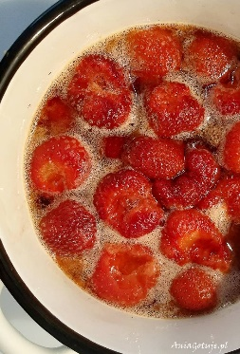
Truskawki mrożone możesz lekko rozmrozić lub umieścić w rondelku jeszcze zamrożone. Truskawki świeże wystarczy dobrze umyć i zdjąć im szypułki. Do garnka z truskawkami wlej jedną szklankę wody. Wsyp 2 łyżki cukru i dodaj sok z cytryny. Rondelek/garnuszek podgrzewaj na małej mocy palnika, aż owoce puszczą sok i zmiękną. U mnie trwa to około 6 minut. Jeśli gotujesz jeszcze zamrożone truskawki będzie to trwało kilka minut dłużej.
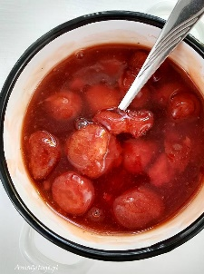
Przygotuj sobie pół szklanki wody. Wsyp do niej 2 łyżki mąki/skrobi ziemniaczanej i dobrze wszystko zamieszaj. Mętną od mąki wodę wlej od razu do garnuszka z delikatnie gotującym się syropem owocowym. Wlewając wodę jednocześnie mieszaj kisiel. W kilka sekund kisiel zgęstnienie. Należy już tylko poczekać, aż ponownie się zagotuje i kisiel będzie gotowy.
Taki kisiel można podawać zarówno gorący jak i schłodzony. Swój domowy kisiel truskawkowy udekorowałam dodatkowo świeżymi truskawkami.
